# 第3章 Java语言基础

## 从控制台接收输入字符

**import** java.util.Scanner;

**public** **class** InputCode {

**public** **static** **void** main(String[] args) {

Scanner scanner = **new** Scanner(System.***in***);

System.***out***.println("清输入数字");

System.***out***.println(scanner.nextLine());

}

}

System类除了包含out和err两个输出流外，还有in输入流的实例对象作为类成员，它可以接收用户的输入。

Scanner类是Java的扫描器类，它可以从输入流中读取指定类型的数据或字符串。

## 重定向输出流实现程序日志

**import** java.io.FileNotFoundException;

**import** java.io.PrintStream;

**public** **class** Code {

**public** **static** **void** main(String[] args) {

**try** {

PrintStream out = System.***out***; //保存原输出流

//创建文件输出流

PrintStream ps = **new** PrintStream("./log.txt");

System.*setOut*(ps);//设置新的文件输出流

System.***out***.println("日志信息");

System.*setOut*(out);//恢复原来的输出流

System.***out***.println("程序运行完毕");

} **catch** (FileNotFoundException e) {

e.printStackTrace();

}

}

}

System类中out成员变量是Java的标准输出流，程序常用它来输出调用信息。System类的out\err\in成员变量是final类型的，不能直接赋值，需要通过相应的方法来改变流。

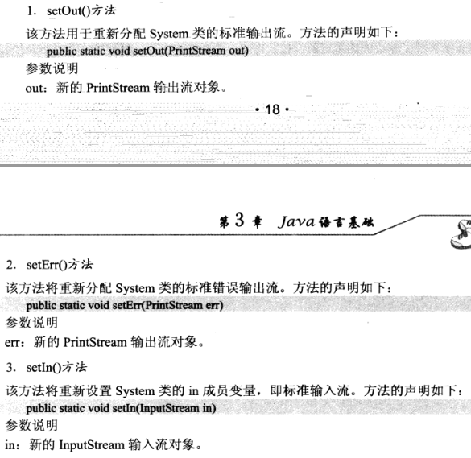

## 自动类型转换与强制类型转换

**public** **class** Code{

**public** **static** **void** main(String[] args){

**byte** b=127;

**char** c='W';

**short** s=23561;

**int** i=3333;

**long** l=4555L;

**float** f=3.1415F;

**double** d=34.2131;//小数默认是double类型

//低类型向高类型自动转换

System.***out***.println("sum "+(b+c+s+i+l+f+d));

//高类型向低类型强制转换

**int** il=(**int**)l;

**short** sl=(**short**)l;

**int** id=(**int**)d;

**char** cs=(**char**)s;

System.***out***.println("long to int:"+(**int**)l);

System.***out***.println("long to short:"+(**short**)l);

System.***out***.println("double to int:"+(**int**)d);

System.***out***.println("short to char:"+(**char**)s);

}

}

# 第4章 流程控制

## 使用while循环遍历字符数组

**public** **class** Code {

**public** **static** **void** main(String[] args) {

String[] aves = **new** String[] { "bailu", "huangli", "yingwu", "banjiu" };

**int** index = 0;

**while** (index < aves.length) {

System.***out***.println(aves[index++]);

}

}

}

String length方法返回数组的长度。

## 打印99乘法表

**public** **class** Code {

**public** **static** **void** main(String[] args) {

**for** (**int** i = 0; i <= 9; i++) {

**for** (**int** j = 1; j <= i; j++)

System.***out***.print(i + "*" + j + "=" + i * j + " ");

System.***out***.println();

}

}

}

System.out.print()；打印且不换行。

## 二维数组的使用，for循环的使用

**public** **class** Code {

**public** **static** **void** main(String[] args) {

**int**[][] scores = **new** **int**[][] { { 12, 13, 14, 15 },

{ 22, 23, 25, 26 }, { 33, 34, 35, 36 } };

**for**(**int**[] is:scores){

**for**(**int** i:is){

System.***out***.print(i+" ");

}

System.***out***.println();

}

}

}

## 成员变量的默认初始化值

**public** **class** Code {

**private** **byte** b;

**private** **short** s;

**private** **int** i;

**private** **long** l;

**private** **float** f;

**private** **double** d;

**private** **boolean** bl;

**private** **char** c;

**private** String string;

**public** **static** **void** main(String[] args) {

Code code=**new** Code();

System.***out***.println("byte:"+code.b);

System.***out***.println("short:"+code.s);

System.***out***.println("int:"+code.i);

System.***out***.println("long:"+code.l);

System.***out***.println("float:"+code.f);

System.***out***.println("double:"+code.d);

System.***out***.println("boolean:"+code.bl);

System.***out***.println("char:"+code.c);

System.***out***.println("string:"+code.string);

}

}

输出为：

|  |
| --- |
| **byte**:0  **short**:0  **int**:0  **long**:0  **float**:0.0  **double**:0.0  **boolean**:**false**  **char**: |

变量最好在使用前初始化。